Especificação de Requisitos do Sistema

Prof. Esp. Tássio Auad. Baseado no IEEE 830-1998 Standard.

Vinicius Henrique de Almeida – MATRICULA: 201910758

# 1. Introdução

## 1.1 Propósito do Documento

Delinear o propósito do documento de ERS.

* A Especificação de Requisitos tem como objetivo mapear os requisitos funcionais e não funcionais do Software. A especificação deve traduzir de maneira clara, concisa e consistente o que o software deverá processar em um determinado ambiente.

Especificar a audiência alvo do documento de ERS.

* Desenvolvedores, Comerciantes Atacadistas e Comerciantes Varejistas.

## 1.2 Problema

É observado no comercio atacadista em geral uma desorganização no serviço prestado ao usuário, como a ineficiência em separação de pedidos e problemas com fluxo de peças, fazendo com que o proprietário da loja ou estabelecimento, acabe que ficando perdido na administração de seus bens.

## 1.3 Escopo

o ConectAtacadista, irá ajudar os comerciantes e proprietarios atacadistas e varejistas a ter um controle melhor do que entra e sai de suas lojas e um ambiente para cadastro de produtos. Nosso objetivo com isso é ajudar o comerciante a se destacar na agilidade prestada ao seu cliente e na organização de seus bens.

## 

## 1.4 Definições, acrônimos e abreviaturas

Esta subseção deve fornecer as definições de todos os termos, acrônimos e abreviaturas necessários à interpretação do documento de ERS. Esta informação pode ser fornecida por referência a um ou mais apêndices do documento de ERS ou por referência a outros documentos.

|  |  |
| --- | --- |
| **Termo/Acrônimo/Abreviatura** | **Descrição** |
| ERS  Login | Especificação de Requisitos do Sistema  Usuario realiza o acesso a conta. |
| Logado  Delay | Usuario está conectado a sua conta.  Tempo de espera. |
| Default | Um elemento padrão |

## 1.5 Organização

Descrever o conteúdo do documento de ERS.

* Neste documento serão apresentados todos os requisitos do software desenvolvido

Explicar a organização do documento de ERS.

* Neste documento é utilizado o agrupamento por tópicos, contendo informações e funcionalidades do software desenvolvido.

# 2. Descrição Geral

## 2.1 Perspectiva do Produto

### 2.1.1 Interfaces de Hardware e Software

## 

## 2.2 Restrições

**CST01 – <Estoque>**

<Se o item vendido tiver com quantia inferior a 02 peças, ele não poderá ser vendido.>

**CST02 – <Contas>**

<O cliente não pode ter mais de 01 contas. >

## 2.3 Regras de Negócio

**RNG01 – <Desconto>**

<Se o cliente quiser usufluir de um desconto, ele tem que ter em seu histórico, no mínimo 05 compras efetuadas.>

**RNG02 – <Verificação>**

<O cliente ao efetuar uma compra, o sistema deverá verificar se todos os dados fornecidos na compra sejam legítimos, isso inclui: cartão, documentos e endereço.>

## 2.4 Características dos Usuários

O publico que ira usufluir desse software é voltado para a área do comercio atacadista, sendo eles: vendedores, empresários etc. a nível educacional, a formação mínima é Ensino médio completo. E um conhecimento técnico em pacote office e administração.

# 3. Especificação dos Requisitos

## 3.2 Domínio e Dicionário de Dados

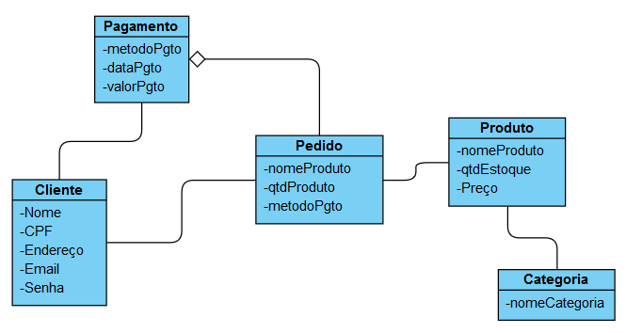

|  |  |  |  |  |
| --- | --- | --- | --- | --- |
| Elemento | Descrição | Composição/Tipo | Tamanho | Valor |
| Nome do usuário | Nome do usuário | caracteres alfabéticos | 24 |  |
| E-mail do usuário | E-mail do usuário | caracteres alfabéticos | 24 |  |
| Senha do usuário | Senha do usuário | caracteres numéricos | 8-32 |  |
| Endereço do Usuário | Endereço do usuário cadastrado no sistema | caracteres alfabéticos | 24 |  |
| CPF do usuário | CPF do usuário | caracteres numéricos | 11 |  |
| Método de Pgto | Método de Pgto | Selecionável | 2 |  |
| Data Pgto | Data do Pgto | caracteres numéricos | 8 |  |
| Valor Pgto | Valor do Pgto | caracteres numéricos | 10 |  |
| Nome Produto | Nome do Produto | caracteres alfabéticos | 24 |  |
| Qtd Produto | Quantidade do Produto | caracteres numéricos | 3 |  |
| Nome Categoria | Nome da Categoria | caracteres alfabéticos | 24 |  |

## 

## 3.3 Requisitos do Usuário

### 3.3.1 Diagrama de Casos de Uso

### 

**UC01 – <Realizar Cadastro>**

**Descrição**: Cliente deseja criar uma conta.

**Justificativa**: Cliente deseja criar uma conta para ter acesso a plataforma.

**Pré condição**: Possuir CPF

**Pós condição**: Ter acesso a conta

**Fluxo Normal**:

**1.** – Cliente solicita o cadastro

2. – Sistema solicita EMAIL, SENHA, NOME e CPF

**Fluxo Exceção:**

**1.a** – Cliente fornece dados ERRADOS

2.a – Sistema não reconhece os dados

**Fluxo Alternativo:**

**1.a** –

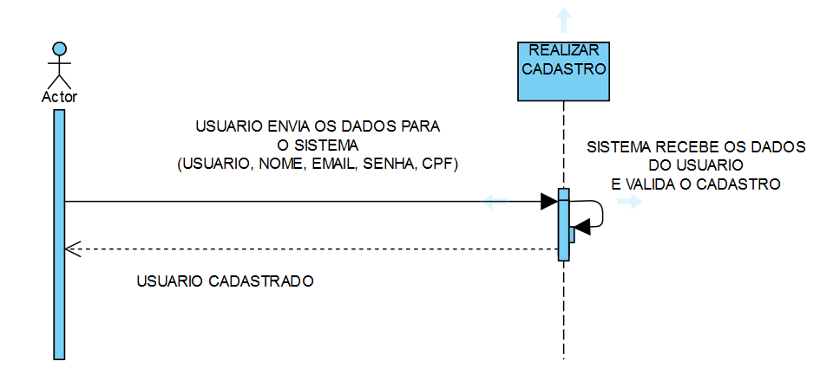

**UC02 – <Realizar Login>**

**Descrição**: Cliente deseja acessar sua conta

**Justificativa**: Cliente deseja acessar sua conta para comprar produtos

**Pré condição**: Cliente possuir cadastro

**Pós condição**: Cliente tem acesso liberado a conta

**Fluxo Normal**:

1. Cliente deseja fazer login a sua conta
2. Sistema solicita dados do cliente para o login
3. Cliente informa os dados
4. Sistema libera o acesso

**Fluxo Exceção:**

**1.a** Cliente digita dados de acesso errado

2.a Sistema não reconhece os dados fornecidos pelo cliente

**Fluxo Alternativo:**

**1.a** -

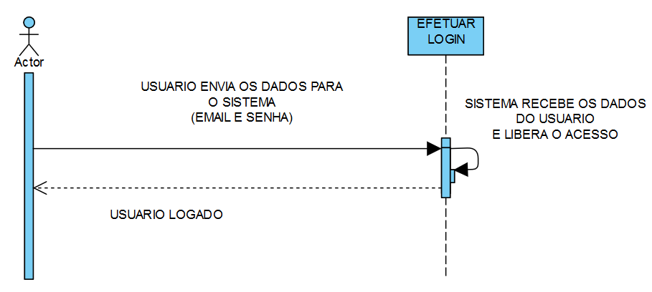

**UC03 – <Realizar Compra>**

**Descrição**: Cliente deseja efetuar a compra de um produto

**Justificativa**: Cliente deseja comprar produtos

**Pré condição**: Ter acesso a conta

**Pós condição**: Cliente adquiri o produto

**Fluxo Normal**:

1. Sistema exibe os produtos
2. Cliente escolhe os produtos
3. Sistema exibe os métodos de pagamentos
4. Cliente efetua o pagamento
5. Sistema registra a compra do cliente.

**Fluxo Exceção:**

**1.a** Cliente fornece dados roubados em sua compra

2.a Sistema bloqueia Cliente por medidas de Seguranças

**Fluxo Alternativo:**

**1.a** –

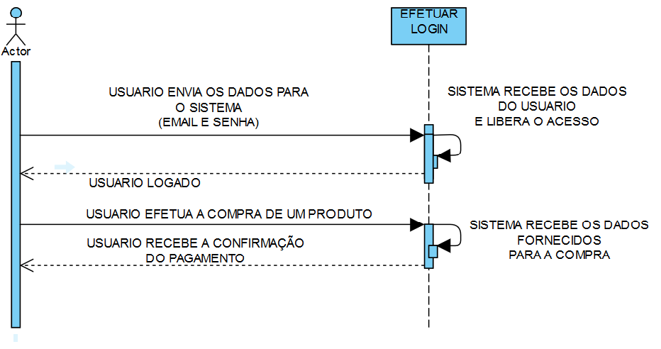

## 

## 3.4 Requisitos do Sistema

**RF01 – <Realizar Cadastro>**

<Sistema deverá permitir que o usuário se cadastre>

**RF02 – <Realizar Login>**

<Sistema deverá permitir que usuário acesse sua conta>

**RF03 – <Realizar Compra>**

<Sistema deverá permitir que o usuário efetue a compra de um determinado produto>

### 3.4.1 Matriz de Relacionamento Casos de Uso e Requisitos Funcionais

|  |  |
| --- | --- |
| **Caso de Uso** | **Requisitos Funcionais** |
| UC01  UC02  UC03 | RF01  RF02  RF02 RF03 |

## 

## 3.5 Requisitos Não Funcionais

### 3.5.1 Priorização de Atributos

A lista de atributos já passou pela escolha de taxonomia e pela redução. Basta agora priorizar.

|  |  |  |  |  |  |  |  |  |  |  |  |
| --- | --- | --- | --- | --- | --- | --- | --- | --- | --- | --- | --- |
| Atributos | Pontuação | Disponibilidade | Instalabilidade | Integridade | Interoperabilidade | Desempenho | Confiabilidade | Robustez | Segurança | Usabilidade | Eficiência |
| Disponibilidade | 2 |  | < | ^ | ^ | ^ | ^ | < | ^ | ^ | ^ |
| Instalabilidade | 1 | ^ |  | ^ | ^ | ^ | ^ | < | ^ | ^ | ^ |
| Integridade | 3 | < | < |  | < | ^ | ^ | < | ^ | ^ | ^ |
| Interoperabilidade | 2 | ^ | < | ^ |  | ^ | ^ | < | ^ | ^ | ^ |
| Desempenho | 5 | < | < | ^ | < |  | ^ | < | ^ | < | ^ |
| Confiabilidade | 6 | < | < | < | < | < |  | < | ^ | ^ | ^ |
| Robustez | 0 | ^ | ^ | ^ | ^ | ^ | ^ |  | ^ | ^ | ^ |
| Segurança | 4 | < | < | ^ | < | ^ | ^ | < |  | ^ | ^ |
| Usabilidade | 4 | < | < | ^ | < | ^ | ^ | < | ^ |  | ^ |
| Eficiência | 5 | < | < | ^ | < | ^ | ^ | < | ^ | < |  |

### 3.5.2 Requisitos de Disponibilidade

**DSP01 – <Disponivel>**

<O Sistema deverá ficar disponível 24h por dia>

### 3.5.3 Requisitos de Instalabilidade

**ITL01 – <Instalação>**

<O Sistema deverá ser de fácil >

### 3.5.4 Requisitos de Integridade

**ITG01 – <Manutenção>**

<O sistema deverá ser de fácil manutenção>

### 3.5.5 Requisitos de Interoperabilidade

**IPB01 – <Comunicação>**

<O sistema deverá ser projetado de fácil acesso a outros software>

### 3.5.6 Requisitos de Desempenho

**PRF01 – <Velocidade>**

<O sistema deverá ter no máximo 2 segundos de delay>

### 3.5.7 Requisitos de Confiabilidade

**CFB01 – <Confiança>**

<O Sistema deverá fornecer ao usuário mecanismos de compra>

### 3.5.8 Requisitos de Robustez

**RBT01 – <Entrada>**

<todas as variáveis de entrada terão valores default>

### 3.5.9 Requisitos de Segurança

**SGR01 – <Seguro>**

<O Sistema deverá proteger os dados do usuário com o uso de uma criptografia>

### 3.5.10 Requisitos de Eficiência

**EFC01 – <Eficaz>**

<O Sistema deverá ser de fácil uso.>